Відокремлений структурний підрозділ
«Фаховий коледж інформаційних технологій»
Національного університету «Львівська політехніка»



Звіт
з лабораторної роботи №7
з дисципліни «Мікроконтролери та їх програмування»

Виконала:
студентка групи КН-42
Заворотня Анна

Перевірив:
викладач
Силін О. І.

Львів 2026
Тема: Керування алфавітно-символьним РКІ
Мета: Навчитись застосовувати мікроконтролери для схемотехнічних рішень. Використовуючи принципову схему пристрою, скласти програму, що керуватиме роботою рідкокристалічного індикатора (РКІ).
Хід роботи:
Схема в Proteus з PIC16F877A та дисплеєм LM016L, на якому виведено "Anna" та "Zavorotnia"
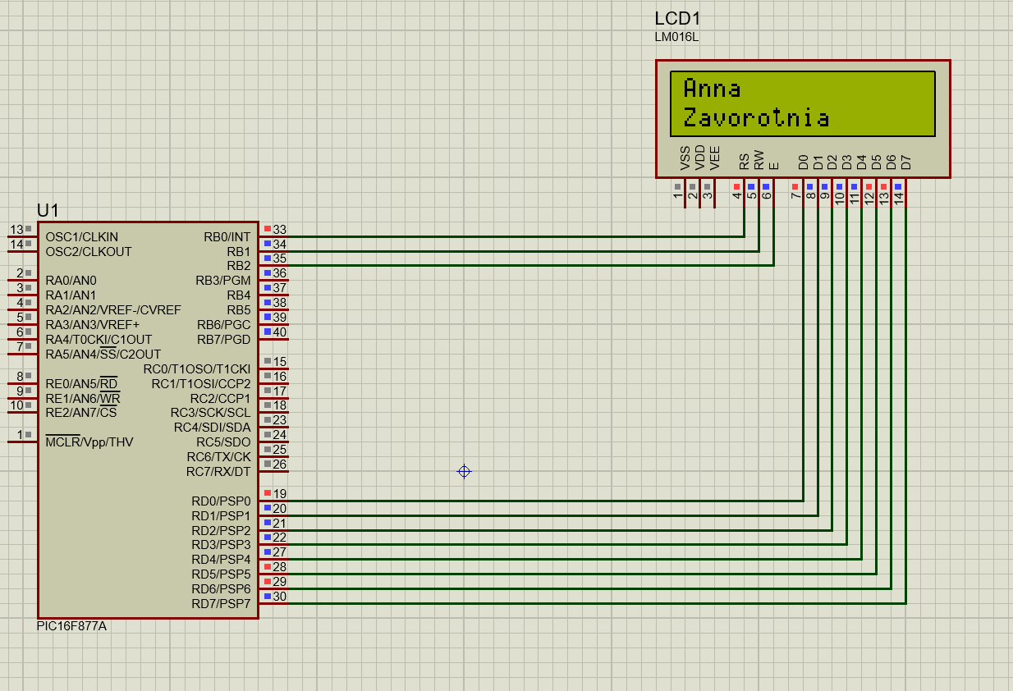

Відповіді на контрольні питання:
- Призначення модуля РКІ
Знакосимвольний рідкокристалічний індикатор призначений для візуального відображення текстової, цифрової та символьної інформації у цифрових пристроях та системах керування
- Запишіть порядок роботи інтерфейсу обміну
На лініях DB7..DB0, RS та R/W мікроконтролер формує потрібну інформацію (код команди або даних). Потім на лінію стробування E подається високий рівень (імпульс тривалістю >500 нс), після чого лінія E переводиться в низький рівень (по спадаючому фронту дані записуються в РКІ). Після кожної передачі витримується пауза або перевіряється прапорець зайнятості BUSY
- Який формат має команда модуля?
Команда передається при рівнях керуючих сигналів RS = 0 (вибір регістру команд) та R/W = 0 (запис у РКІ), при цьому на шині даних DB7..DB0 виставляється 8-бітний код самої команди (наприклад, 0x38 — налаштування функцій, 0x01 — очищення екрана)
- Як відбувається управління модулем РКІ?
Управління здійснюється програмно через порти вводу/виводу мікроконтролера за допомогою 8 інформаційних ліній (DB0..DB7 — у 8-бітному режимі, або DB4..DB7 — у 4-бітному) та 3 керуючих ліній: RS (вибір регістру: 0 — команда, 1 — дані), R/W (напрямок: 0 — запис, 1 — читання) і E (строб-сигнал дозволу обміну)
- Які типи пам’яті має рідкокристалічний модуль і яке призначення кожної з них?
Модуль містить три області пам'яті: DDRAM (оперативна пам'ять даних дисплея для поточних символів на екрані), CGROM (постійна пам'ять знакогенератора із заводськими шрифтами символів) та CGRAM (оперативна пам'ять знакогенератора для створення до 8 власних символів користувача)
- Призначення області DD-RAM
DDRAM (Display Data RAM) зберігає 8-бітні коди символів, які безпосередньо відображаються на екрані дисплея у відповідних знакомісцях
- Призначення області CGROM
CGROM (Character Generator ROM) — це постійна пам'ять, у якій жорстко прошиті точкові матриці (шрифти 5х8 або 5х10) стандартних символів ASCII та додаткових алфавітів
- За якими адресами виводяться символи?
У пам'яті DDRAM символи першого рядка виводяться за адресами починаючи з 00h (до 17h для 24-символьного або 27h для 40-символьного буфера), а символи другого рядка — починаючи з адреси 40h (до 57h / 67h)
- Як задається режим індикації символу?
Режим індикації задається під час ініціалізації командами FUNCTION SET (вибір розрядності шини 4/8 біт, кількості рядків N та розміру шрифту F), DISPLAY ON/OFF CONTROL (увімкнення дисплея D, курсору C та мерехтіння B) і ENTRY MODE SET (напрямок зсуву курсору I/D та зсув екрана SH). Для виведення конкретного символу командою SET DDRAM ADDRESS (0x80 + адреса) встановлюється позиція курсору, після чого при RS=1 передається код символу
- Скільки символів можна вивести на дворядкове табло?
Загальна місткість буфера DDRAM становить 80 символів (по 40 символів на кожен із двох рядків). Одночасно у видимій області стандартного дворядкового екрана (наприклад, 16х2) відображається 32 символи (або 48 для дисплея 24х2), а решту можна побачити за допомогою команди зсуву екрана

Висновок
Під час виконання лабораторної роботи було вивчено будову, систему команд та принцип роботи алфавітно-символьного рідкокристалічного індикатора на базі контролера HD44780 (LM016L). Отримано практичні навички підключення РКІ до мікроконтролера PIC16F877A за допомогою 8-бітного паралельного інтерфейсу. Було розроблено та відлагоджено програму мовою С, яка здійснює покрокову ініціалізацію дисплея, формує стробуючі імпульси керування (RS, R/W, E) та виводить текстові рядки з ім'ям і прізвищем ("Anna Zavorotnia") у перший та другий рядки пам'яті DDRAM. Працездатність схеми та програми підтверджено моделюванням у середовищі Proteus VSM.

